哈 32 中 2025～2026 学年度上学期期中考试
高二物理试题
C．超速时惯性变大
D．超速时惯性变小
9
．在行使的火车上，放在桌面上的水杯，认为水杯处于静止状态所选择的参考系是
一、选择题（本题有 30 小题，共 60 分；每小题四个选项中，只有一项符合题意）
（
）
1
．下列运动的物体，可以看成质点的是（
）
A．公路旁边的树
B．站在公路上的人
C．地面
D．火车的桌面
A．研究地球的公转
B．研究体操运动员的动作
D．研究乒乓球的旋转
1
0．一位同学用手用力压着桌面，手对桌面的压力与桌面对手的支持力（
）
C．研究火车车轮的运动情况
A．大小相等，方向相同
B．大小相等，方向相反
C．大小不等，方向相同
D．大小不等，方向相反
2
．下列选项中，表示时间间隔的是（
）
A．学校每天 7：20 准时上课
B．每节课 40 分钟
1
1．将一个物体以 3m/s 的初速度水平抛出，经过 2s 物体落至水平地面，不计空阻力，
C．数学考试 9：40 结束
D．晚自习 19：30 开始
重力加速度 g=10m/s²。在此 2s 内（
A．物体下落的高度为 30m
C．物体的水平位移为 6m
）
B．物体下落的高度为 40m
D．物体的水平位移为 20m
3
．如图所示，小球从距地面 5m 高处落下，被地面反向弹回后，在距地面 2m
高处被接住，则小球从高处落下到被接住这一过程中通过的路程和位移的大
小分别是（
）
1
2．小球在做自由落体运动的过程中，下列说法正确的是(
)
审 出
题 题
人 人
A．7 m、7 m
B．5m、2m
C．7m、3m
D．5m、3m
A．重力势能一定增加，动能一定减少
B．重力势能一定减小，动能一定增加
D_{．重力势能一定减少，动能不一定增加}
C_{．重力势能不一定减少，动能一定增加}
：
：
4
．有两个力，一个是 10N，一个是 2N，它们的合力可能等于（
）
A．5N
B．10N
C．15N
D．6N
1
3．某电场的电场线如图所示，则点 A 和点 B 电场强度的大小关系是（
）
高 高
二 二
备 备
课 课
组 组
5．石块在空中由静止开始释放（不计空气阻力g=10m/s²），前2秒内下落的高度为（
A．1 米 B．5 米 C．20 米 D．50 米
）
6
．2019 年 10 月 17 日 23 时 21 分，我国在西昌卫星发射中心用长征三号乙运载火箭，
A．E_{A}=E_{B}
B．E_{A}<E_{B}
C．E_{A}>E_{B}
D．电荷正负不明无法判断
成功将通信技术试验卫星四号发射升空，卫星顺利进入预定轨道，任务获得圆满成功.火
箭在做匀速直线运动阶段中，下列图像正确的是（图中 表示位移、 表示速度、 表示
时间）
1
4．如图所示，水平放置的直导线通有向右的电流，则直导线正
下方 P 点的磁场方向是（
）
A．垂直纸面向里
B．垂直纸面向外
C．平行纸面向左
D．平行纸面向右
A．
B．
C．
D．
1
5．如图所示，小华用力拉着木箱水平向右匀速前进，以下说法正确的是(
)
7
．如图所示，装有磁铁的黑板擦吸在竖直黑板上，则黑板擦在水平方向受到
的力有（
）
A．重力和黑板对它的摩擦力
B．重力和黑板对它的吸引力
C．黑板对它的摩擦力和吸引力
D．黑板对它的吸引力和弹力
A．小华对木箱的拉力做正功
B．木箱所受的重力做负功
D．地面对本箱的摩擦力不做功
C．木箱所受的合力做正功
8
．在交通安全教育中，要求学生骑自行车不带人、不超速。则下列说法正确的是（
）
A．带人后总质量变大，惯性变大
B．带人后总质量变大，惯性变小
1
6．加速度的单位是（
）
第 1 页 共 4 页
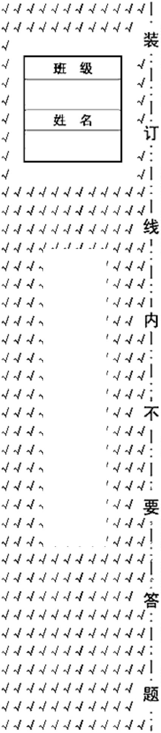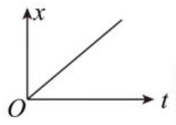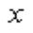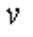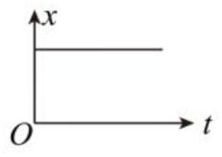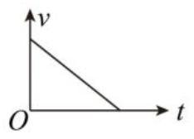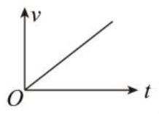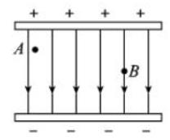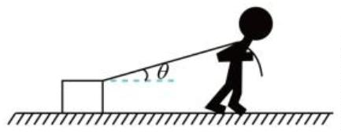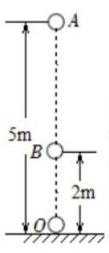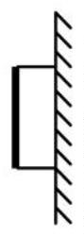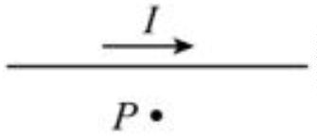

A．m/s
B．m/s²
C．m²/s
D．m²/s²
24．下列所描述的几个速度中，指平均速度的是（
）
A．子弹出枪口的速度是 800m/s
B．小球第 3s 末的速度是 6m/s
1
7．真空中有两个静止的点电荷，它们之间的作用力为 F，若它们的带电量都增大为原
C．汽车通过站牌时的速度是 20m/s
D．汽车从甲站行驶到乙站的速度是 15m/s
来的 2 倍，它们之间的相互作用力变为（
A．4F B．F C．8F
）
25．下列运动过程中，可视为机械能守恒的是(
)
D．16F
A．热气球缓缓升空
B．树叶从枝头飘落
C．掷出的铅球在空中运动
D．跳水运动员在水中下沉
1
8．如图所示，皮带传动装置的A、B、C三点，则它们线速度、角速度关系正确的是（
）
2
6．把长 0.10m 的直导线全部放入匀强磁场中，保持导线和磁场方向垂直．当导线中通
过的电流为 3.0A 时，该直导线受到的安培力的大小为 1.5×10﹣³N．则该匀强磁场的磁感
应强度大小为（
）
A．A、B 的角速度大小相等
B．A、B 的线速度大小相等
A．4.5×10﹣³
T
B．2.5×10³
T
C．2.0×10²T
D．5.0×10﹣³T
C．A、C 的线速度大小相等
D．B、C 的角速度大小相等
2
7．牛顿在伽利略等人研究的基础上，提出了牛顿第一定律，下列说法中正确的是
1
9．如图所示的电路中，闭合开关 S 后，向左移动滑动变阻器 R 的滑片，则滑动变阻器
A．牛顿推翻了伽利略等人的研究结论，提出了牛顿第一定律
连入电路的阻值和安培表示数的变化情况是
B．不受力作用的物体是不存在的，故牛顿第一定律的建立毫无意义
C．牛顿第一定律表明，物体只有在静止或匀速直线运动状态时才具有惯性
D．牛顿第一定律表明，一切物体都具有惯性
2
8．某通信卫星是与地球自转同步的人造卫星，其绕地球运动的周期约为（
）
A．6 小时 B．12 小时 C．24 小时 D．36 小时
A．连入电路的阻值变小，安培表的示数变小
B．连入电路的阻值变小，安培表的示数变大
C．连入电路的阻值变大，安培表的示数变小
D．连入电路的阻值变大，安培表的示数变大
2
9．如图所示的电路，闭合开关 S 后，当电阻箱接入电路的阻值 R =2.0Ω时，电压表示
数为 2.0V。则电阻箱的电功率为（
）
2
0．质量为 M 的木块放在电梯中，当电梯由静止开始启动时下列说法正确的是（
）
A．木块的重力增加 B．木块的重力减小 C．木块的重力消失 D．木块的重力不变
2
1．轻质弹簧原长为 6cm，弹簧的劲度系数为 100N/m，弹簧未超出弹性限度。在沿弹簧
轴线方向，大小为 6N 的力作用下，弹簧的长度为（
A．2cm B．4cm C．10cm
A．0.5W
B．2.0W
C．1.0W
D．3.0W
）
D．12cm
3
0．如图所示是高性能飞机做连续的开普勒抛物线飞行的轨迹（飞机从左向右运动），
图中各点的速度方向正确的是（
）
2
2．下列几组数据分别给出了功与做功所用的时间，其中功率最大的是(
)
A．40J，8s B．80J，8s C．80J，10s D．90J，10s
2
3．下列各组物理量中，全部是矢量的是（
）
A．速度、加速度 B．加速度、质量
C．速度、质量
D．位移、时间
A．a 点
第 2 页 共 4 页
B．b 点
C．c 点
D．d 点
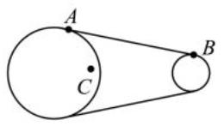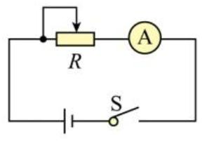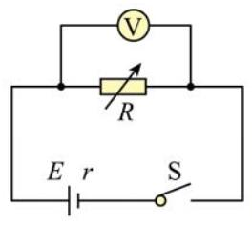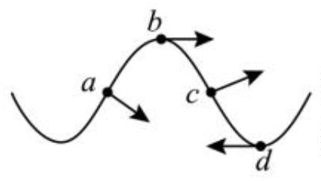

第 II 卷（非选择题 共 40 分）
二、填空题（本题有 3 小题，每空 2 分，共 14 分）
3
1．重为 100N 的木箱放在水平地板上。用 30N 的水平推力，可以使木箱做匀速直线运
动。则木箱所受的滑动摩擦力 F=________N，木箱与地板之间的动摩擦因数μ=________。
3
2．如图所示，一个小球绕圆心 O 做匀速圆周运动。已知圆周半径为 r，小球运动的角
36．（6 分）如图所示，R =14Ω，R =9Ω，当开关处于位置 1 时，电流表读数 I =0.2A；
1
2
1
速度为 ，则它运动的线速度大小为________，向心加速度大小为___________。
当开关处于位置 2 时，电流表的读数 I₂=0.3A，求电源的电动势 E 和内电阻 r。
3
3．如图所示，某同学在做“探究小车速度随时间变化的规律”实验时，得到一条较为理
想的纸带，从某点开始，在纸带上每隔 0.1s 取好一个计数点，即两计数点之间的时间间
隔为 0.1s，依打点先后编为 A、B、C、D，测出 AB=1.2cm，AC=3.6cm，AD=7.2cm，若
打点计时器交流电源频率是 50Hz，则打点周期是_________s，B 点的瞬时速度
审 出
题 题
人 人
37．（8 分）如图所示，半径 R=0.2m 的四分之一光滑圆弧轨道 AB，底端 B 距水平地面
h=1.25m_{。一个质量} m=1.0kg 的小滑块从圆弧轨道顶端 ^{A} 由静止释放，忽略空气
v_{B}=________m/s_{。小车的加速度是}
_{m/s}2.
的高度
的阻力。取 g=10m/s²。求：
1）小滑块运动到 B 点时，速度的大小；
（2）小滑块运动到圆弧轨道底端 B 点时，小滑块受到的支持力大小 F_{N}；
3）小滑块落地点与 B 点的水平距离 x。
：
：
（
高 高
二 二
备 备
课 课
组 组
（
三、解答题（本题有 4 小题，34 题、35 题、36 题每题 6 分，37 题 8 分，共 26 分）
3
4．（6 分）如图所示，在匀强电场中，A、B 为同一条电场线上的两点。已知 A、B 两点
的电势大小为 =200V， =100V。
（
（
1）求 A、B 两点之间的电势差 U_{AB}；
2）将电荷量 的试探电荷沿电场线由 A 点移至 B 点，求在此过程中静电
力对试探电荷所做的功 W。
3
5．（6 分）如图所示，用 F=2.0N 的水平拉力，使质量 m=2.0kg 的物体由静止开始沿
光滑水平面做匀加速直线运动。求：
（
（
1）物体加速度 a 的大小；
2）物体开始运动后 t=6.0s 内通过的位移 x。
第 3 页 共 4 页
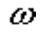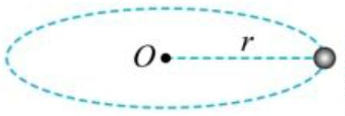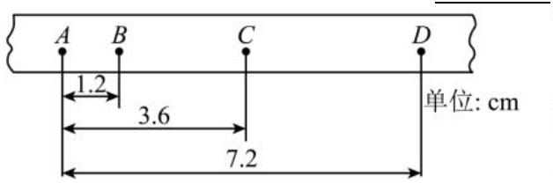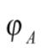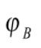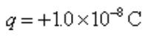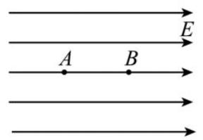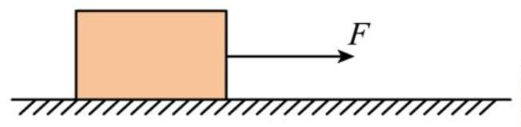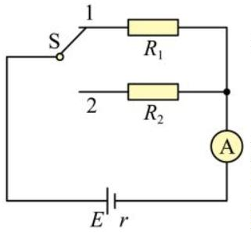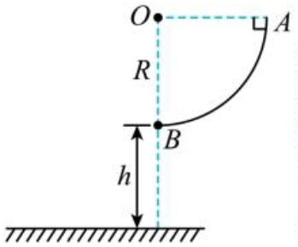

高二期中答案
一、单选题（每题 2 分，共 60 分）
1
2
B
3
C
4
B
5
C
6
B
7
D
8
A
9
D
10
B
A
1
1
12
B
13
A
14
A
15
A
16
B
17
A
18
B
19
C
20
D
C
2
1
22
B
23
A
24
D
25
C
26
D
27
D
28
C
29
B
30
B
D
二、填空题（每空 2 分，共 14 分）
31、30
0.3
32、
33、0．02 0.18 1.2
三、计算题
3
3
3
3
4(6 分)、100V
5(6 分)、1m/s2
6(6 分)、E=3V ,r=1
,18m
7(8 分)、2m/s
30N x=1m
第 4 页 共 4 页
